PORTA _ Lighting Design
by José Manuel Ferrero

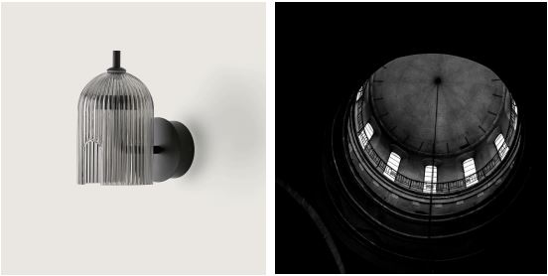

L'architettura iconica delle grandi volte e degli archi è stato il punto di partenza nella creazione di PORTA, una collezione di lampade disegnata da José Manuel Ferrero di estudi{H}ac per l’azienda AROMAS DEL CAMPO.
Queste lampade suggeriscono di prendersi del tempo per riflettere sull'ambiente e comunicano una sensazione di calma e serenità richiamando l'interno di una grande volta con un lucernario centrale.
Passando dall'esterno all'interno attraverso grandi porte ad arco con tutte le nervature e le strutture interne tipiche di quell'architettura, questi elementi sono stati tradotti in un leggero involucro di vetro scanalato. La silhouette arrotondata della lampada e la superficie scanalata offrono una moderata sensazione armoniosa per contribuire a creare un'atmosfera accogliente nei diversi ambienti.
Le differenze tattili nei materiali, il vetro scanalato e il metallo, creano un look tra industriale e contemporaneo, discreto ma d’impatto, portando il design a vita per creare la luce perfetta.

Particolare attenzione è stata riservata ai dettagli. PORTA è tutto incentrato sui due archi paralleli che danno alla luce la propria identità. Uno di questi è il punto di collegamento per il supporto metallico che forma i vari sistemi di illuminazione ideali per arredare casa o anche ambienti professionali.
Da evidenziare il Lampadario componibile che può essere realizzato abbinando i diversi diametri per ottenere un effetto visivo scenografico, ricco di piccole sfumature.
La collezione è composta da lampade a sospensione, da parete e da tavolo.

Cliente_AROMAS
Sito web_ Aromas (aromasdelcampo.com)

C/Turia nº 7 bajo
T. +34 963 219 622
46008 Valencia. Spain
press@estudihac.com – www.estudihac.com

OGS PR and Communication
Via Koristka 3, Milano
+39 02 3450610
www.ogscommunication.com
info@ogscommunication.com

